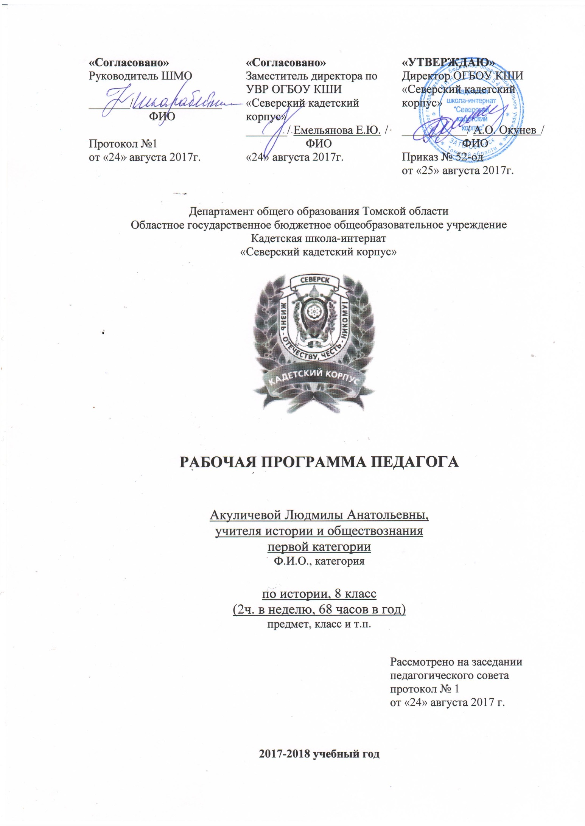
РАБОЧАЯ ПРОГРАММА ПО ИСТОРИИ 8 КЛАСС
Новая история – 20 часов
История России XIX век - 48 часов
Настоящая рабочая программа по изучению истории XIX в. составлена на основе Федерального компонента государственного стандарта общего образования, программы основного общего образования по истории, 2007 год.
Основными целями данной программы являются:
- формирование у учащихся целостного представления об историческом пути развития России и судьбах населяющих ее народов, основных этапах, важнейших событиях и крупных деятелях отечественной истории;
- выработка у школьников представлений об основных источниках знаний о прошлом и настоящем;
- развитие у учащихся способностей рассматривать события и явления прошлого и настоящего, пользуясь приёмами исторического анализа;
- развитие гуманитарной культуры школьников, приобщение к ценностям национальной и мировой культуры,
- воспитание уважения к истории, традициям своего и других народов.
Основные задачи рабочей программы направлены на воспитание гражданских и патриотических качеств учащихся, формирование личностного отношения к истории своей страны, стимулирование желания самостоятельного поиска и расширения знаний по истории своей Родины. Уделяется внимание проблематике истории быта, православной церкви, российской ментальности, национальной политике.
УМК.
1. Данилов А.А., Л.Г. Косулина. История России. XIX век: учебник для 8 класса общеобразовательных учреждений. – М., «Просвещение», 2011 год.
2. Колганова Е.В., Сумакова Н.В. Поурочные разработки по истории России XIX в. 8 кл. / Под науч. ред. Б.Н. Серова — М.: Вако, 2004.
3. Данилов А.А., Косулина Л.Г. История России XIX век. 8 класс. Рабочая тетрадь. Пособие для учащихся общеобразовательных учреждений. Москва. «Просвещение», 2012
В 8 классе на изучение истории России отводится 48 часов (2 ч. в неделю).
Основная форма организации образовательного процесса классно-урочная. Урок дает возможность применять разнообразные методы обучения, сочетать индивидуальную, групповую и фронтальную работу учащихся. Ведущими при изучении истории России XIX в 8 класса являются следующие типы уроков: комбинированный, уроки изучения нового материала, уроки закрепления знаний, уроки обобщения и систематизации изученного, выработки умений и навыков, урок-игра, обобщающие уроки.
Текущий контроль успеваемости — систематическая проверка знаний учащихся, проводится на текущих занятиях в соответствии с рабочей учебной программой. Текущий контроль знаний обучающихся в 8 классе осуществляется через опросы, самостоятельные работы, индивидуальные задания, выполнения творческих заданий, тематические зачеты и тесты в рамках урока. Предусматриваются входное, рубежное и итоговое, школьные административные тестирования.
Особенность предлагаемой программы в том, что она является составной частью единой линии учебников по истории России для основной школы под редакцией А.А.Данилова, Л.Г.Косулиной, включенных в Федеральный перечень и предусматривает здоровьесберегающие технологии.
ТРЕБОВАНИЯ К УРОВНЮ ПОДГОТОВКИ УЧАЩИХСЯ
Учащиеся должны знать:
- даты и ключевые события истории России XIX в. (годы царствования императоров, «великих реформ», политической и социальной истории (1825 г., 1861 г.), важнейших военных кампаний (1812 г., 1813 -1814 гг., 1853-1856 гг., 1877-1878 гг.);
- характерные, существенные черты социально-экономического развития и политического строя России в XIX в.;
- положение разных слоев населения;
- внутреннею и внешнюю политику самодержавия; идеологии и практики общественных движений XIXв. (консервативных, либеральных, радикальных);
- место, обстоятельства, участников событий 1812 г., 1825 г., 1853-1856 гг., 1877-1878г.
- крупнейших государственных и общественных деятелей России XIX в.; выдающихся представителей и достижения российской культуры; полководцев и участников военных компаний;
- термины и понятия значительных процессов и основных событий.
Должны уметь:
- соотносить даты событий отечественной истории с веком; определять последовательность и длительность важнейших событий истории России XIX в.;
- использовать текст исторического источника при ответе на вопросы, решении различных учебных задач;
- показывать на исторической карте территории, вошедшие в состав России в XIX в., места значительных исторических событий; рассказывать о важнейших исторических событиях и их участниках, показывая знание необходимых фактов, дат, терминов; давать описание исторических событий и памятников культуры на основе текста и иллюстративного материала учебника, фрагментов исторических источников;
- использовать приобретенные знания при написании творческих работ, рефератов;
- соотносить общие исторические процессы и отдельные факты;
- выявлять существенные черты исторических процессов, явлений и событий;
- объяснять смысл изученных исторических понятий и терминов (Российская империя, самодержавие, крепостное право, феодальные пережитки, модернизация, капиталистические отношения, реформа, контрреформы, декабристы, славянофилы, западники, утопический социализм, народничество, социал-демократия, православие, национализм, революция); выявлять общность и различия сравниваемых исторических событий и явлений;
- определять на основе учебного материала причины и следствия важнейших исторических событий; объяснять свое отношение к наиболее значительным событиям и личностям истории России XIX в., достижениям отечественной культуры данного периода.
Использовать приобретенные знания и умения в практической деятельности и повседневной жизни для: понимания исторических причин и исторического значения событий и явлений современной жизни; высказывания собственных суждений об историческом наследии народов России; объяснения исторически сложившихся норм социального поведения; использования знаний об историческом пути и традициях народов России в общении с людьми другой культуры, национальной и религиозной принадлежности.
СОДЕРЖАНИЕ ПРОГРАММЫ
Россия в XIX в. (48 ч.)
Россия в первой четверти XIX в.
Россия на рубеже веков. Территория. Население. Сословия. Экономический и политический строй.
Внутренняя политика в 1801-1806 гг. Переворот 11 марта 1801 г. и первые преобразования. Александр I. «Негласный комитет». Реформы М.М. Сперанского. Личность реформатора. Учреждение Государственного совета.
Внешняя политика в 1801- 1812 гг. Международное положение России в начале века. Основные цели и направления внешней политики. Тильзитский мир 1807 г. и его последствия. Присоединение к России Финляндии.
Отечественная война 1812 г. Планы и силы сторон. Назначение М.И. Кутузова главнокомандующим. Бородинское сражение и его значение. Партизанское движение. Гибель «великой армии» Наполеона.
Заграничный поход русской армии. Внешняя политика России в 1813-1825 гг. Цели заграничного похода. «Битва народов» под Лейпцигом. Разгром Наполеона. Россия на Венском конгрессе. Роль и место России в Священном союзе. Восточный вопрос во внешней политике Александра I.
Внутренняя политика в 1814-1825 гг. Польская конституция. «Уставная грамота Российской империи» Н.Н. Новосильцева. Усиление политической реакции в начале 20-х
Социально-экономическое развитие. Экономический кризис 1812-1815 гг. Аграрный проект А.А. Аракчеева. Развитие промышленности и торговли.
Общественное движение. Тайные массовые организации. Южное и Северное общества. Программные проекты П.И. Пестеля и Н.М. Муравьева.
Россия во второй четверти XIX в.
Династический кризис 1825 г. Смерть Александра I. Восстание 14 декабря 1825 г., его значение и последствия.
Внутренняя политика Николая I. Укрепление роли государственного аппарата. Ужесточение контроля над обществом. Свод законов Российской империи. Усиление борьбы с революционными настроениями. III отделение царской канцелярии.
Социально-экономическое развитие. Кризис феодально-крепостнической системы. Начало промышленного переворота. Финансовая реформа Е.Ф. Канкрина. Реформа управления государственными крестьянами П.Д. Киселева.
Внешняя политика в 1826-1849 гг. Россия и революции в Европе. Русско-иранская война 1826-1828 гг. Русско-турецкая война 1828-1829 гг. Восточный вопрос. Национальная политика самодержавия. Кавказская война.
Общественное движение 30-50-х гг. Консервативное движение. Теория «официальной народности» С.С. Уварова. Либеральное движение. Западники. Славянофилы. Революционное движение. Теория «общинного социализма».
Крымская война 1853-1856 гг. Цели, силы и планы сторон. Основные этапы войны. Оборона Севастополя. Парижский мир 1856 г.
Культура и быт в первой половине XIX в. Сословный характер образования. Научные открытия. Русские первооткрыватели и путешественники. Особенности и основные стили в художественной культуре. Литература. Золотой век поэзии. Критический реализм. Театр. Музыка. Живопись. Архитектура. Русско-византийский стиль. Культура народов России.
Россия во второй половине XIX в.
Отмена крепостного права. Начало правления Александра II. Предпосылки и причины отмены крепостного права. Основные положения крестьянской реформы 1861 г. Значение отмены крепостного права.
Либеральные реформы 60-70-х гг. Земская и городская реформы. Судебная реформа. Военные реформы. Реформы в области просвещения. Значение реформ. «Конституция» М.Т. Лорис-Меликова.
Национальный вопрос. Польское восстание 1863 г. Усиление русификаторской политики. Расширение автономии Финляндии. Еврейский вопрос.
Пореформенное развитие страны. Перестройка сельскохозяйственного и промышленного производства. Завершение промышленного переворота, его последствия. Начало индустриализации. Формирование буржуазии.
Революционное движение в пореформенный период. Революционное народничество. Народнические организации 60-70-х гг. «Хождение в народ». «Земля и воля». «Народная воля». Убийство Александра II.
Внешняя политика Александра II. А.М. Горчаков. Европейская политика России. Завершение Кавказской войны. Политика России в Средней Азии. Дальневосточная политика. Русско-турецкая война 1877-1878 гг.: причины, ход военных действий, итоги.
Внутренняя политика Александра III. Начало нового царствования. К.П. Победоносцев. Контрреформы. Реакционная политика в области просвещения. Национальная политика.
Экономическое развитие страны в 80-90-е гг. Деятельность Н.Х. Бунге. Экономическая политика И.А. Вышнеградского. Начало государственной деятельности С.Ю. Витте. Золотое десятилетие русской промышленности.
Положение основных слоев российского общества. Дворянское предпринимательство. Социальный облик российской буржуазии. Меценатство. Разночинная интеллигенция. Усиление расслоения крестьянства. Казачество. Особенности российского пролетариата.
Общественное движение в 80-90-х гг. Кризис революционного народничества. Усиление позиций консерваторов. Распространение марксизма в России.
Внешняя политика Александра III. Ослабление российского влияния на Балканах. Сближение России и Франции. Азиатская политика России.
Развитие культуры во второй половине XIX в. Школьная реформа. Научные достижения. Критический реализм в литературе. Журналистика. Общественно-политическое значение передвижников. «Могучая кучка». Русская опера. Русский драматический театр и его значение в развитии культуры и общественной жизни. Роль русской культуры в развитии мировой культуры.
Быт: новые черты в жизни города и деревни. Урбанизация. Развитие связи и городского транспорта. Досуг горожан. Изменения в деревенской жизни.

Календарно-тематическое планирование учебного материала по курсу «Новая история. XIX век»
8 класс (20 часов )
Дата |  | № | Раздел, тема урока | час
план | факт
 |  | 1 | От промышленного переворота к капитализму «организованному» | 1
 |  | 2 | Индустриальное общество: новые слои населения и новые проблемы | 1
 |  | 3 | Общественно-политические учения | 1
 |  | 4 | Наука и церковь: лицом к человеку | 1
 |  | 5 | Консульство и образование наполеоновской империи | 1
 |  | 5 | Разгром империи Наполеона. Венский конгресс | 1
 |  | 7 | Экономическое и политическое развитие Франции в 1815-1847 гг. | 1
 |  | 8 | Революция 1848-1849 гг. в Европе | 1
 |  | 9 | Вторая империя во Франции | 1
 |  | 10 | Экономическое и социально-политическое развитие Англии в середине 19 века | 1
 |  | 11 | Национальное объединение Италии. Объединение Германии | 1
 |  | 12 | Франко-прусская война и завершение объединения Германии. Парижская Коммуна. | 1
 |  | 13 | Германская империя в конце 19 века. Борьба за колонии | 1
 |  | 14 | Создание Британской империи | 1
 |  | 15 | США в 19 веке. США: период организованного капитализма | 1
 |  | 16 | Латинская Америка в конце 19 века | 1
 |  | 17 | Япония на пути модернизации. Китай: революции и реформы. Пробуждение Индии | 1
 |  | 18 | Африканский континент в эпоху перемен. Международные отношения в конце 19 века | 1
 |  | 19 | Мир человека нового времени. Искусство в поисках новой картины мира | 1
 |  | 20 | Повторительно-обобщающий урок | 1

Календарно-тематическое планирование учебного материала по истории России XIX века
8 класс (48 часов)
Дата |  | № | Раздел, тема урока | час
план | факт
 |  |  | Раздел 1. Россия в первой половине Х1Х века (22 ч.)
 |  | 1 | Россия в начале 19 века | 1
 |  | 2 | Внутренняя политика Александра I в 1801-1805 гг. | 1
 |  | 3 | Реформаторская деятельность М.М.Сперанского | 1
 |  | 4-5 | Внешняя политика в 1801-1812 гг. | 2
 |  | 6 | Отечественная война 1812 года | 1
 |  | 7 | Заграничный поход русской армии | 1
 |  | 8 | Внешняя политика1813-1825 гг. | 1
 |  | 9-10 | Россия после Отечественной войны 1812 года | 2
 |  | 11 | Общественное движение при Александре I | 1
 |  | 12 | Восстание декабристов | 1
 |  | 13-14 | Внутренняя политика Николая I | 2
 |  | 15 | Социально-экономическое развитие в 1820-1850 | 1
 |  | 16 | Внешняя политика Николая I 1826-1849 | 1
 |  | 17 | Общественное движение в годы правления Николая I | 1
 |  | 18 | Крымская война. Оборона Севастополя | 1
 |  | 19-20 | Повторительно-обобщающий урок. «Развитие Российского государства в первой половине 19 века» | 2
 |  | 21-22 | Наука и образование. Художественная культура | 2
 |  |  | Раздел 2. Россия во второй половине Х1Х века (22 ч.)
 |  | 23 | Накануне отмены крепостного права | 1
 |  | 24 | Отмена крепостного права | 1
 |  | 25 | Либеральные реформы 60-70 гг. | 1
 |  | 26 | Развитие капитализма | 1
 |  | 27 | Общественное движение: Либералы и консерваторы. Зарождение революционного народничества и его идеология | 1
 |  | 28-29 | Внешняя политика Александра II | 2
 |  | 30 | Русско-турецкая война 1877-1878 | 1
 |  | 31 | Внутренняя политика на рубеже 70-80 гг. | 1
 |  | 32-33 | Внутренняя политика Александра III | 2
 |  | 34 | Экономическое развитие в годы правления Александра III | 1
 |  | 35 | Социальное развитие в годы правления Александра III | 1
 |  | 36 | Повторение «Внутренняя и внешняя политика во второй четверти XIX века» | 1
 |  | 37-38 | Общественное движение в 80-90 гг. | 2
 |  | 39 | Внешняя политика Александра III | 1
 |  | 40 | Религиозная и национальная политика Александра III | 1
 |  | 41 | Просвещение и наука | 1
 |  | 42 | Литература и изобразительное искусство. Архитектура, музыка, театр, народное творчество | 1
 |  | 43 | Быт: новые черты в жизни города и деревни | 1
 |  | 44 | Эпоха великих реформ. Повторительно-обобщающий урок | 1
 |  | 45-48 | Резерв | 4

